Промежуточный отчет по реализации проекта

муниципального ресурсного центра

«Обеспечение качества дошкольного образования в условиях реализации ФГОС ДО:

внутрифирменный мониторинг качества образования»

(название проекта)

за I полугодие 2017/2018 учебного года

Руководитель проекта: Макшева Елена Викторовна, старщий воспитатель, МДОУ «Детский сад № 93»

Участники проекта МДОУ «Детский сад №№ 40,72,75,107,182.

№ п/п | Задачи этапа в соответствии с планом реализации проекта | Основное содержание деятельности (проведенные мероприятия) | Ожидаемые  результаты | Достигнутые  результаты | Что не выполнено  (указать по какой причине)
1 | 1-й этап – подготовительный, аналитический | 1.1.Изучение нормативно-правовых документов, опыта работы, подготовка методических материалов к реализации проекта. | Изучены нормативно-правовые документы, опыт работы. | Составлена информационно-аналитическая справка, представлены методические материалы по реализации проекта
 |  | 1.2. Заседания проектной группы: круглый стол «Планирование работы МРЦ в 2017-2018 учебном году: формы сотрудничества, тематика, распределение полномочий всех участников команды»  1.3. Заседания проектной группы: работа в режиме совместного проектирования «Совершенствование структуры и содержания управленческой Политики качества в ДОУ»  1.4.Заседания проектной группы: круглый стол «Теория и практика эффективного администрирования – управленческая технология «Портфель проектов»  1.5.Заседания проектной группы: работа в режиме совместного проектирования «Систематизация нормативно-правовой базы ДОО, регулирующую управленческую Политику качества образования ДОО»  1.6. Заседания проектной группы:  Совещание «Современные подходы к разработке и содержанию Программы развития ДОО»  Издательская деятельность –подготовка методических материалов | Распределены полномочия каждого участника МРЦ  Разработана модель Политики ДОУ по качеству  Представлена структура и содержание, возможности применения управленческой технологии «Портфель Проектов»  Представлен проект реализации управленческой Политики качества в ДОО  Представлены новые концепции проектирования Программы развития ДОО  Разработка структуры (содержания) информационно-методического сборника по итогам работы ресурсного центра | Представлен план работы проектной группы на учебный год,  Представлена структура Политики качества ДОУ  Разработан проект организации мастер-классов по данной теме в МДОУ «Детский сад № 182», МДОУ «Детский сад № 107»,  Представлена документация ДОУ, регламентирующая Политику качества образования  Новая редакция (проект) Программы развития ДОО  Проект сборника
2 | 2-й этап - реализационный, аналитический. Мероприятия для управленческих команд ДОО МСО. | 2.1. Мастер-класс для руководителей и старших воспитателей: «Программа повышения профессиональной компетентности педагогов: управленческая проектная технология «Портфель проектов», (17.11.2017 г.), МДОУ «Детский сад № 182» | Представлена управленческая технология «Портфель проектов». | Представлена программа повышения профессиональной компетентности педагогов с использованием новых технологий внутрифирменного обучения | Мероприятие было запланировано в октябре, но по причине отпуска руководителя перенесено на ноябрь, а в детском саду № 75 прошло в октябре, ранее запланированное в ноябре
 |  | 2.2. Мастер-класс для руководителей и старших воспитателей: «Совершенствование нормативно-правовой базы ДОУ: локальные нормативные акты, регулирующие управленческую Политику качества образования ДОО»,(30.10.2017 г.). МДОУ «Детский сад № 75»  2.3. Семинар – практикум для руководителей и старших воспитателей МДОУ: «Сопровождение педагогов дошкольной образовательной организации в условиях введения профессионального стандарта педагога и реализации ФГОС ДО» (04.12.2017 г.). МДОУ «Детский сад № 40»  2.4. В рамках городской конференции руководителей МДОУ: «Реализации федерального государственного образовательного стандарта дошкольного образования как условия повышения качества дошкольного образования».  Выступление на конференции заведующего МДОУ «Детский сад № 93» Прокуроровой С.Е.: Политика руководителя дошкольного образовательного учреждения в контексте обеспечения качества дошкольного образования: внутрифирменный мониторинг качества образования.  (02.11.2017)  2.5. Городская презентационная площадка  «Инновационное пространство муниципальной системы образования города Ярославля  (01.11., 02.11. 2017 г).  2.6. Мастер-класс для старщих воспитателей МДОУ: «Организация методической работы в дошкольном образовательном учреждении в контексте реализации ФГОС ДО: нормативно-правовой, управленческий и содержательный аспекты».  (03.11.2017 г., 05.12.2017 г.). МДОУ «Детский сад № 93» | Представлен опыт работы ДОУ № 75  Представлен опыт работы ДОУ № 40  Представлен опыт работы ДОУ № 93 в контексте обеспечения качества дошкольного образования: внутрифирменный мониторинг качества образования.  Представлен проект МРЦ,  Итоговые продукты деятельности:  - сборник инструктивно-методических материалов для специалистов дошкольного образования «Политика руководителя дошкольного образовательного учреждения в области качества образования: управление развитием». (Часть 1);  - методические материалы;  - буклеты;  - видеоматериалы;  - презентации.  Представить актуальные вопросы и проблемы организации работы методической службы ДОО.  Показать основные направления, технологии, формы и методы методической работы.  Представить модели создания методической службы в ДОО.  Представить структуру нормативно-правовой базы, регламентирующей и регулирующей деятельность методической службы. Форматы систематизации документации старшего воспитателя ДОО. | Представлены локальные нормативные акты, регулирующие управленческую Политику качества образования ДОО  Представлен проект и структура программы сопровождения, нормативно-правовые документы.  Представлены основные направления, технологии, формы и методы работы с педагогами при реализации ФГОС ДО. Структура профессиональной компетентности педагога.  Представлены модели организации методической службы в ДОО.  Представлены некоторые форматы систематизации документации старшего воспитателя ДОО.  Обозначены проблемы организации и содержания методической работы в ДОУ.

«Организация методической работы в дошкольном образовательном учреждении в контексте реализации ФГОС ДО: нормативно-правовой, управленческий и содержательный аспекты».
03.12.2017, МДОУ «Детский сад №93».

В рамках городской конференции руководителей дошкольных образовательных учреждений: «Реализация федерального государственного образовательного стандарта дошкольного образования как условия повышения качества дошкольного образования» в МДОУ «Детском саду № 93» состоялся мастер – класс для старших воспитателей дошкольных образовательных организаций: «Организация методической работы в дошкольном образовательном учреждении в контексте реализации ФГОС ДО: нормативно-правовой, управленческий и содержательный аспекты».
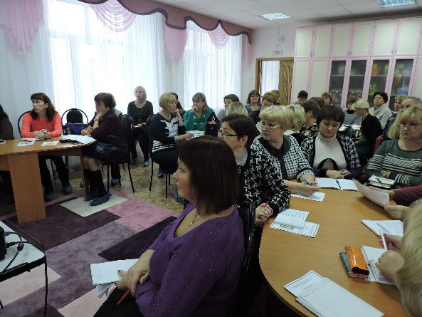
Основная цель мастер-класса - совершенствование профессиональной компетентности (актуализация компетенций) старших воспитателей ДОУ по вопросам организации и содержания методической работы в контексте реализации ФГОС ДО.
На мастер-классе обсуждались следующие вопросы:
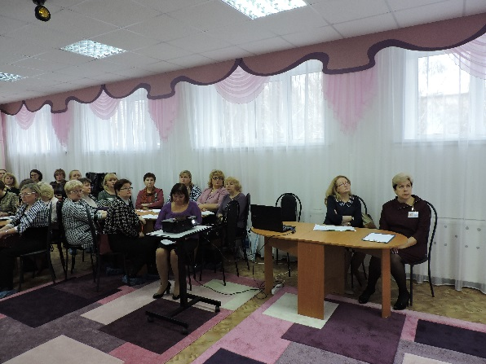
- Актуальные проблемы реализации ФГОС ДО, методической работы в ДОО.
- Профессиональная компетентность педагога ДОО – как основа для организации методической работы.
- Структура педагогического взаимодействия в методической работе: приоритеты профессионального сотрудничества.
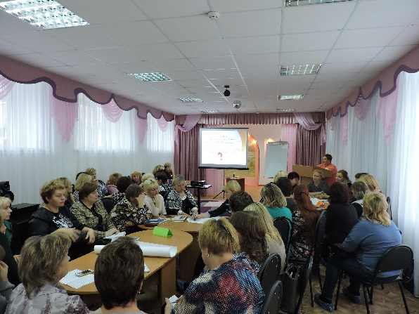
- Основные направления, формы, технологии, методы методического сопровождения педагогов ДОО (внутрифирменное обучение).
- Интерактивное обучение педагогов: технологии, методы, формы.
- Моделирование работы методической службы ДОО.
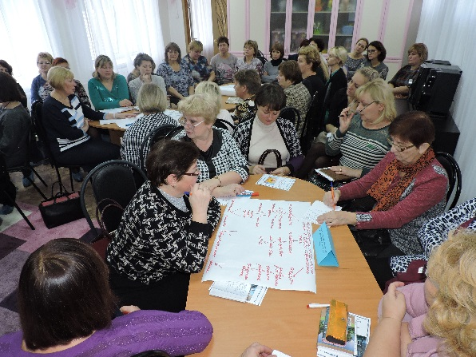
Во время дискуссии: «Мотивация педагогов ДОО к инновационной деятельности, практической реализации ФГОС ДО» участники мастер-класса обсудили проблемы мотивации педагогов к реализации ФГОС, инновационной деятельности, структуру и содержание работы методической службы ДОО.
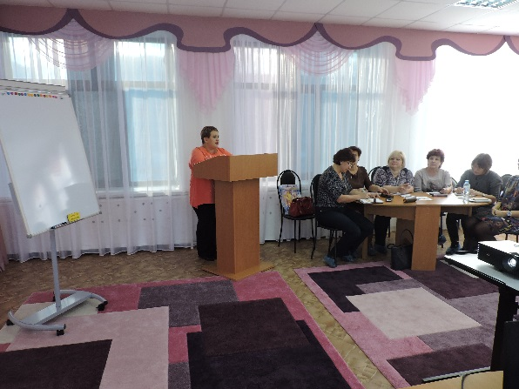
Старшим воспитателям было предложено обсудить форматы систематизации документации разных уровней, а более подробно документы институционального уровня.
В ходе мастер-класса участникам были представлены:
- Основные направления, технологии, формы и методы работы с педагогами при реализации ФГОС ДО. Структура профессиональной компетентности педагога.
- Модели организации методической службы в ДОО (структура и содержание)
- Некоторые форматы систематизации документации старшего воспитателя ДОО (перечень документов –из опыта работы детского сада. Обозначены проблемы организации и содержания методической работы в ДОУ.

«Организация методической работы в дошкольном образовательном учреждении в контексте реализации ФГОС ДО: нормативно-правовой, управленческий и содержательный аспекты».
05.12.2017, МДОУ «Детский сад №93».

По результатам анкетирования (вопрос Какие темы, вопросы в контексте данной проблемы Вы хотели бы обсудить?) педагоги выразили следующие пожелания и тематику дальнейших мероприятий:
- Инновационная деятельность в ДОУ
- Организация работы с детьми ОВЗ
- Моделирование работы методической службы
- Организовать Методический совет старший воспитателей города
- Организовать ВТК старших воспитателей города
- Номенклатура дел методической службы.
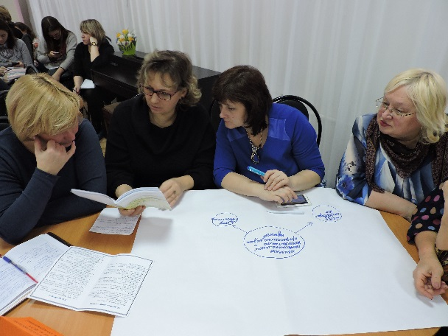
- Методы работы с педагогами
- Мотивация педагогов к инновационной деятельности
- Локальные, нормативные акты (методический аспект)
- Индивидуальный образовательный маршрут педагога
- Система контроля старшего воспитателя
- Методический аудит в ДОУ.
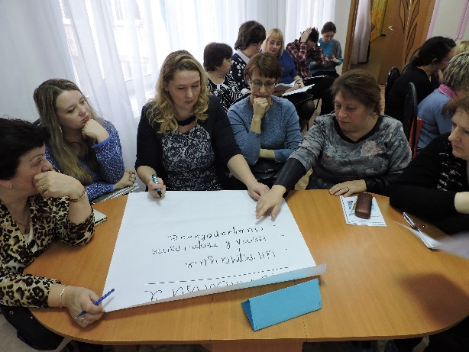

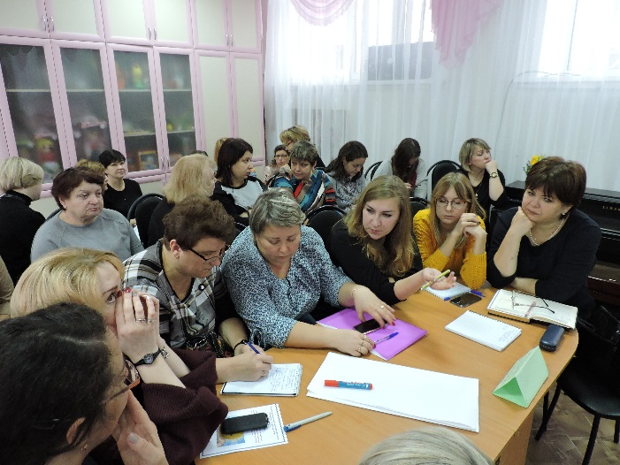

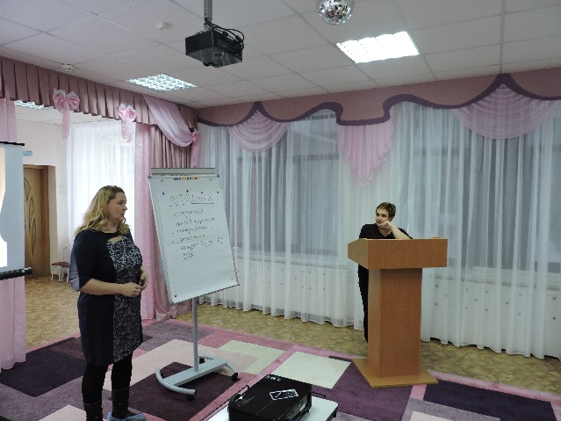

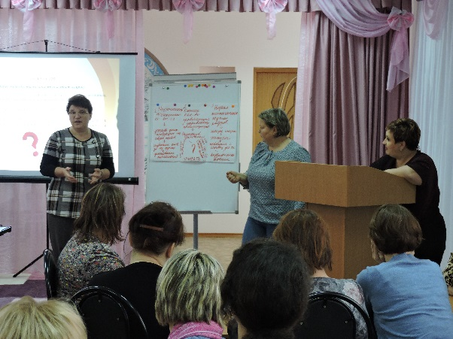

Результаты анкетирования МДОУ «Детский сад № 93»
(всего присутствовало - 102 чел., в анкетировании участвовало – 88 чел.)
Вопрос 1: Насколько актуальной для Вас была тема мастер-классов?
* Актуальна – 88чел. -100 %
* Трудно сказать – 0 %
* Не актуальна – 0%

Вопрос 2 : Узнали ли Вы что-то новое для себя?
* Да – 62 чел. –70,5%
13 %
* Частично – 26 чел. –29,5%
* Нет – 0 %

Вопрос 3: Сможете ли Вы применить полученные знания на практике?
10 %
* Да –90%
* По возможности – 10 %
* Нет – 0%

Вопрос 4: Насколько последовательно и логично был изложен материал? (от 1 до 10 баллов)

* 10 баллов –80%

* 9 баллов – 10 %
6 %
6 %
* 8 баллов –7%
* 7 баллов – 3 %

Вопрос 5: Насколько вы удовлетворены организацией мастер-класса?
(от 1 до 10 баллов)
* 10 баллов – 90%

2 %

* 9 баллов – 10 %

Семинар-практикум в МДОУ «Детский сад № 40: «Сопровождение педагогов ДОУ

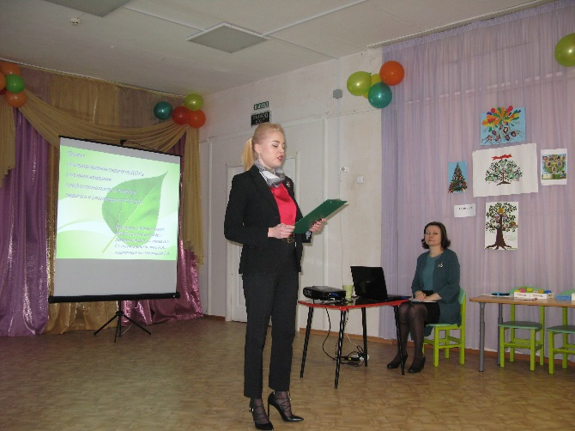
в условиях введения профессионального стандарта педагога и реализации ФГО ДО».
04.12.2017 г.
Цель мероприятия: представить слушателям семинара-практикума опыт работы ДОУ по сопровождению педагогов в условиях введения профессионального стандарта педагога.
Задачи мероприятия:
- познакомить с опытом работы по повышению профессиональной компетентности педагогов ДОУ;
- представить методические и диагностические материалы для работы с педагогами;
- познакомить с опытом работы по повышению личностной компетентности педагогов ДОУ;
- представить работу педагога-психолога по направлению психологического блока.
Результаты:
На семинаре присутствовало 26 человек из 20 дошкольных образовательных учреждений.
Для слушателей была представлена презентация по проекту «Сопровождение педагогов ДОУ в условиях введения профессионального стандарта педагога
и реализации ФГОС ДО». В презентации были освещены: актуальность, цели, задачи, этапы проекта, проделанная работа с педагогическим коллективом. Также были представлены используемые материалы по диагностике компетенций педагогов в МДОУ «Детский сад № 40».
Далее педагог-психолог познакомила слушателей семинара с психологическим блоком проекта и предложила поучаствовать в тренинговых упражнениях по теме «Взаимопонимание».
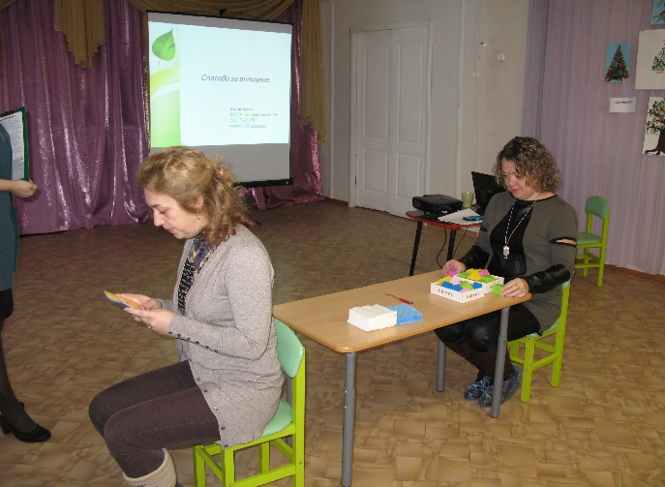
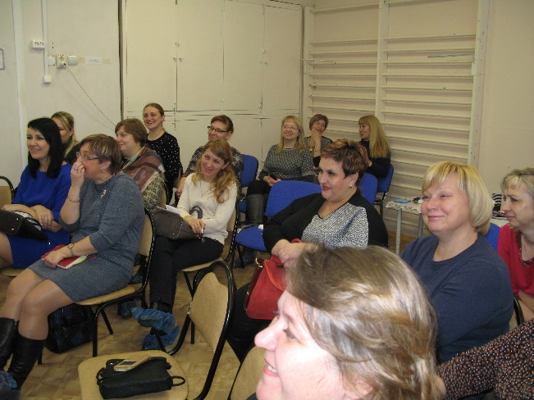
Гости приняли активное участие в тренинге, с удовольствием выполняли задания, обсуждали результаты и оставили хорошие отзывы о мероприятии.

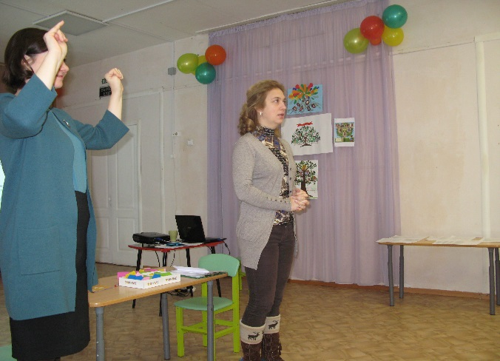

Результаты анкетирования МДОУ «Детский сад № 40»
(всего присутствовало - 26 чел., в анкетировании участвовало – 24 чел.)
Вопрос 1: Насколько актуальной для Вас была тема мастер-классов?
* Актуальна – 100 %
* Трудно сказать – 0 %
* Не актуальна – 0%

Вопрос 2 :Узнали ли Вы что-то новое для себя?
* Да – 71%
29 %
* Частично – 29%
* Нет – 0 %

Вопрос 3: Сможете ли Вы применить полученные знания на практике?
21 %
* Да –79%
* По возможности – 21 %
* Нет – 0%

Вопрос 4: Насколько последовательно и логично был изложен материал? (от 1 до 10 баллов)

* 10 баллов –88%

* 9 баллов – 0 %
6 %
6 %
* 8 баллов –12%

Вопрос 5: Насколько вы удовлетворены организацией мастер-класса?
(от 1 до 10 баллов)
* 10 баллов – 92%

2 %

* 9 баллов – 8 %

Мастер-класс для руководителей и старших воспитателей в МДОУ «Детский сад № 75» «Совершенствование нормативно-правовой базы ДОУ: локальные нормативные акты, регулирующие управленческую Политику качества образования ДОО»
30.10.2017 г.

Категория участников: управленческие команды ДОУ (заведующие, старшие воспитатели)
Цель: представить локальные нормативные акты, регулирующие управленческую Политику качества образования ДОО и опыт работы детского сада.
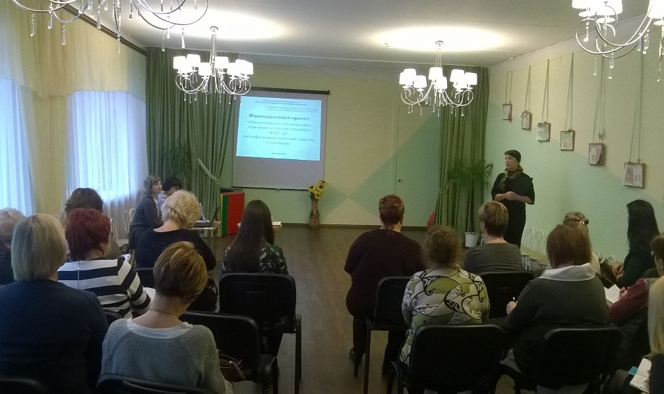

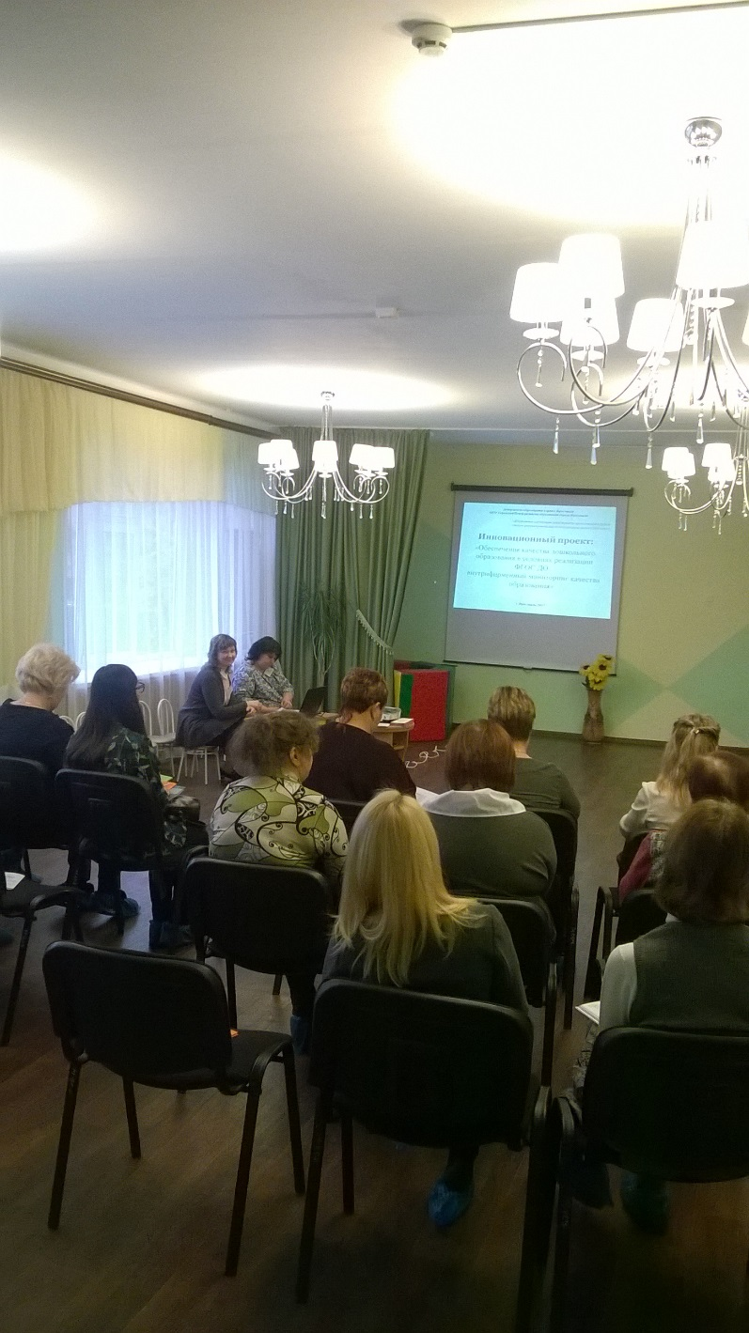
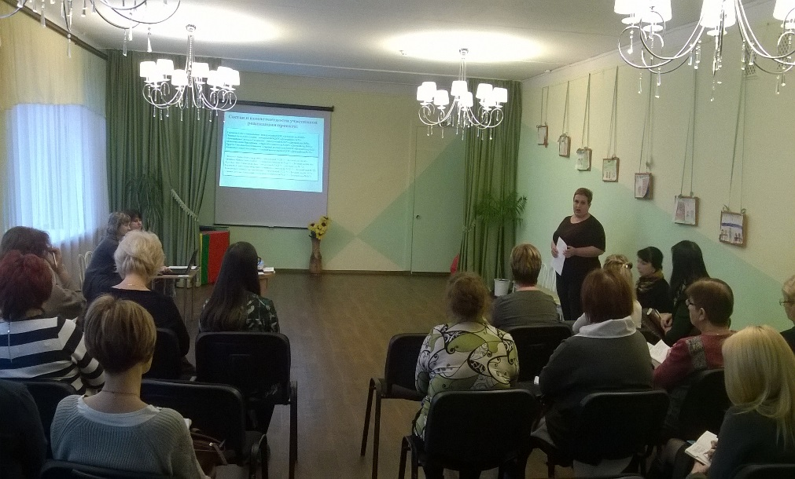

Результаты анкетирования МДОУ «Детский сад № 75»
(всего присутствовало - 39 чел., в анкетировании участвовало – 30 чел.)
Вопрос 1: Насколько актуальной для Вас была тема мастер-классов?
* Актуальна – 100 %
* Трудно сказать – 0 %
* Не актуальна – 0%

Вопрос 2 :Узнали ли Вы что-то новое для себя?
* Да –87%
22 %
* Частично – 13%
* Нет – 0 %

Вопрос 3: Сможете ли Вы применить полученные знания на практике?
* Да – 66 чел. - 75%
25 %
* По возможности – 22 чел. - 25 %
* Нет – 0%

Вопрос 4: Насколько последовательно и логично был изложен материал? (от 1 до 10 баллов)

* 10 баллов –76 чел. – 86,4%

* 9 баллов – 5 чел. – 5,7 %
6 %
6 %
* 8 баллов –5 чел. – 5,7%
* 7 баллов – 1 чел. – 1,1 %
* 6 баллов – 1 чел. – 1,1 %
Вопрос 5: Насколько вы удовлетворены организацией мастер-класса?
(от 1 до 10 баллов)
* 10 баллов – 74 чел. – 84,1%

2 %

* 9 баллов – 9 чел. -10,2 %
* 8 баллов – 5 чел. – 5,7 %

Мастер-класс : «Программа повышения профессиональной компетентности педагогов ДОУ:
управленческая технология «Портфель проектов»
в МДОУ «Детский сад №182»

Категория участников: управленческие команды ДОУ (заведующие, старший воспитатели, педагоги-психологи)
Цель: Познакомить слушателей с программой повышения профессиональной компетентности педагогов на примере МДОУ «Детского сада № 182», сформировать представление о видах управленческих технологий
Решались следующие задачи:
- Слушателей познакомили с видами управленческих технологий (теоретический и практический аспект)
- Представлен проект повышения профессиональной компетентности педагогов в МДОУ «Детском саду № 182»
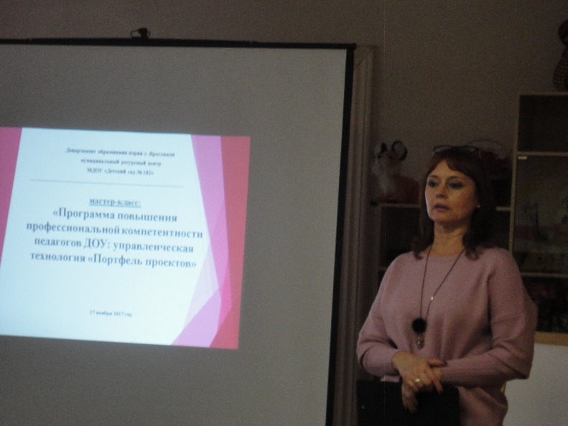
Обеспечивалась трансляция опыта работы участников мастер класса
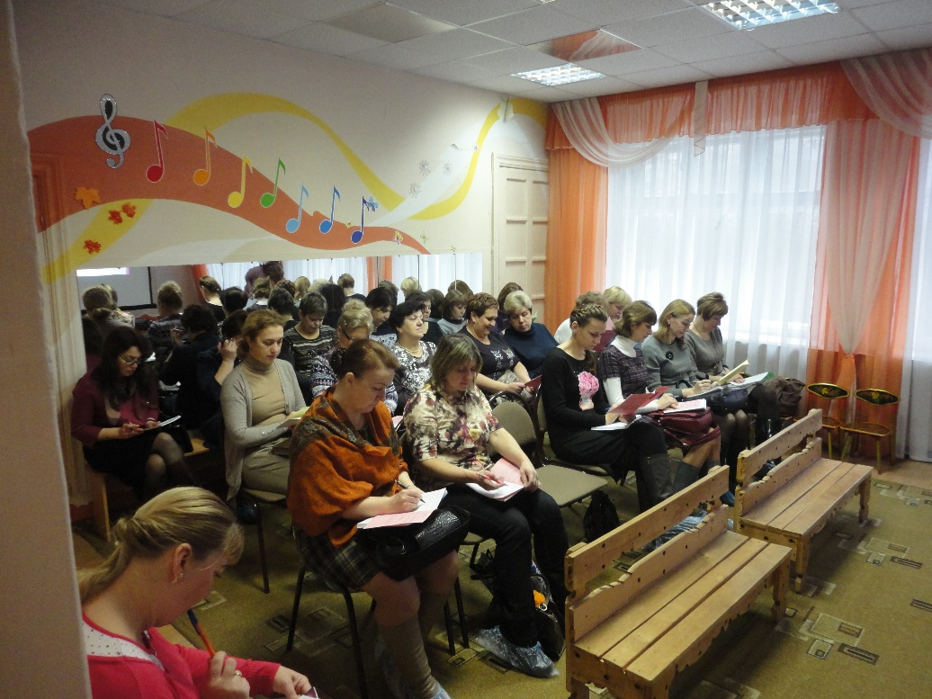
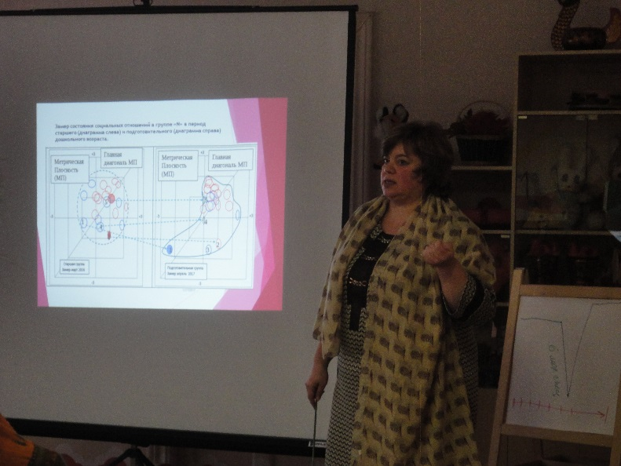

Результаты анкетирования МДОУ «Детский сад № 182»
(всего присутствовало - 23 чел., в анкетировании участвовало – 23 чел.)
Вопрос 1: Насколько актуальной для Вас была тема мастер-классов?
* Актуальна – 100 %
* Трудно сказать – 0 %
* Не актуальна – 0%

Вопрос 2 :Узнали ли Вы что-то новое для себя?
* Да – 95%
5 %
* Частично – 5%
* Нет – 0 %

Вопрос 3: Сможете ли Вы применить полученные знания на практике?
5 %
* Да –95%
* По возможности – 5 %
* Нет – 0%

Вопрос 4: Насколько последовательно и логично был изложен материал? (от 1 до 10 баллов)

* 10 баллов –80%

* 9 баллов – 2%
6 %
6 %
* 8 баллов –18%

Вопрос 5: Насколько вы удовлетворены организацией мастер-класса?
(от 1 до 10 баллов)
* 10 баллов – 100%

2 %

* 9 баллов – 0 %

Городская презентационная площадка
«Инновационное пространство
муниципальной системы образования города Ярославля»
01.11.12., 02.11.2017 г.

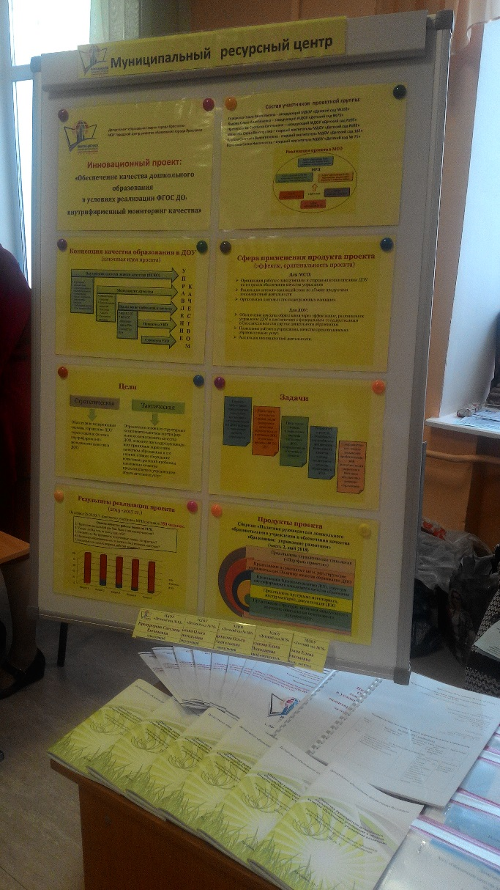
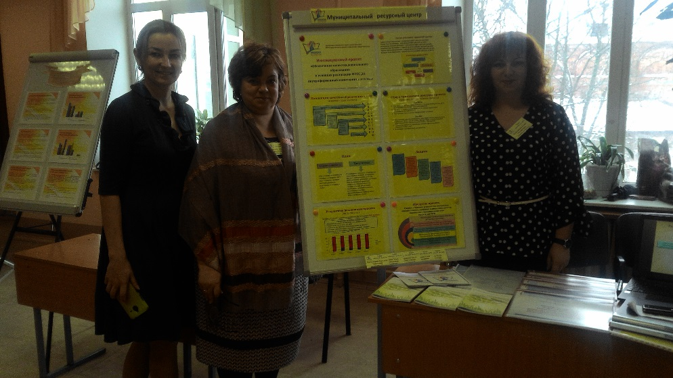
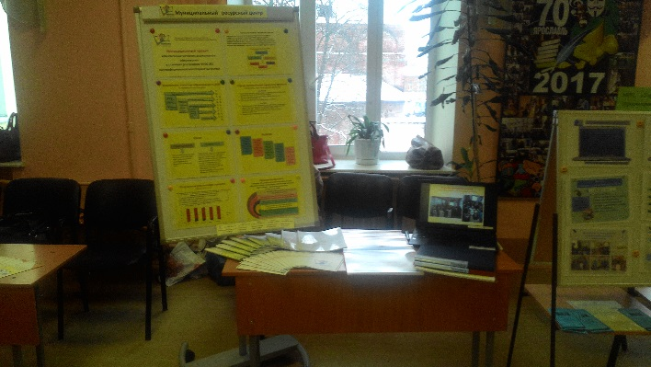
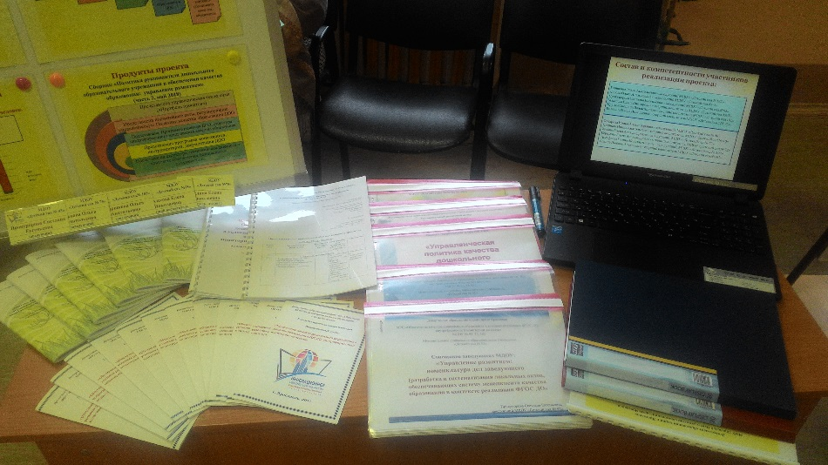

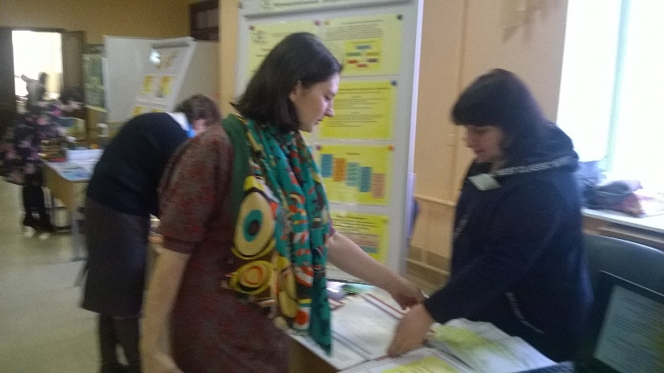
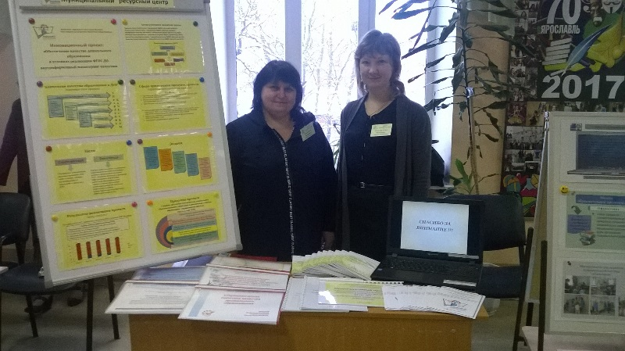

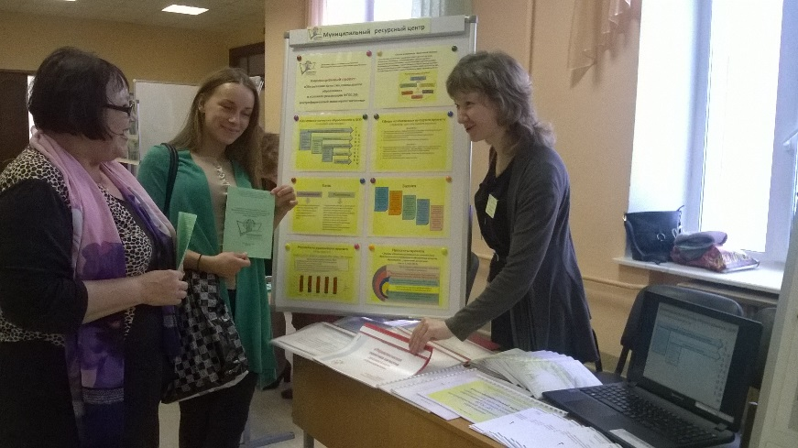

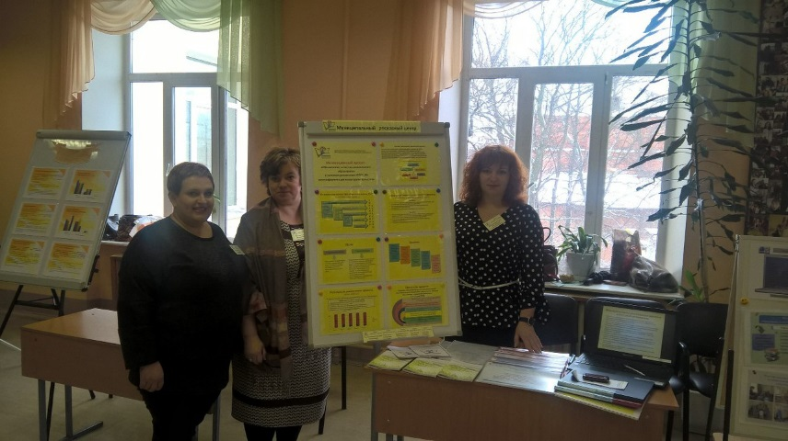
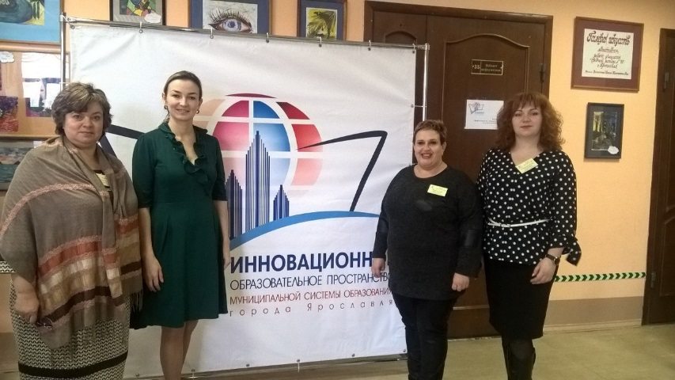

Если в проект вносились изменения, то необходимо указать, какие и причину внесения коррективов:

За текущий период реализации проекта МРЦ изменений и корректив не было.

